Antonio Sánchez Adamuz ejercicio1

Hoja de Estilos en Cascada para Jabberwocheux

(version en frances)
Descripcion de cada uno de los elementos que componen la hoja de estilos:

- Los siete parrafos que estan justo debajo de las cabezeras,es de tipo “verse” ,tiene color “navy “con un tamaño fuente de 12pt (con margen de 15 pixeles a la izquierda y color marron desde un margen de 60pixeles a la izquierda)
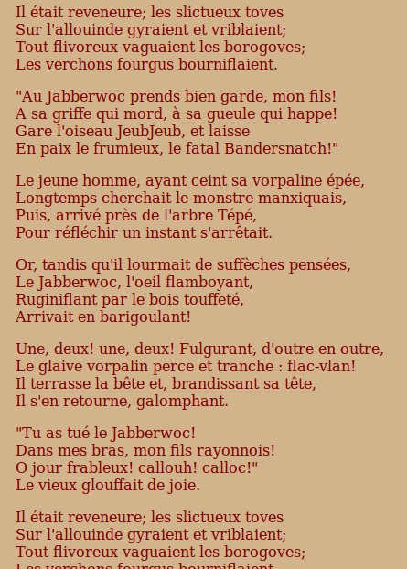

- Selector de estilo tipo “referencia” a Lewis Carroll y citando “Through the Looking-Glass and What Alice Found There”

